Actividad Trabajo N° 1

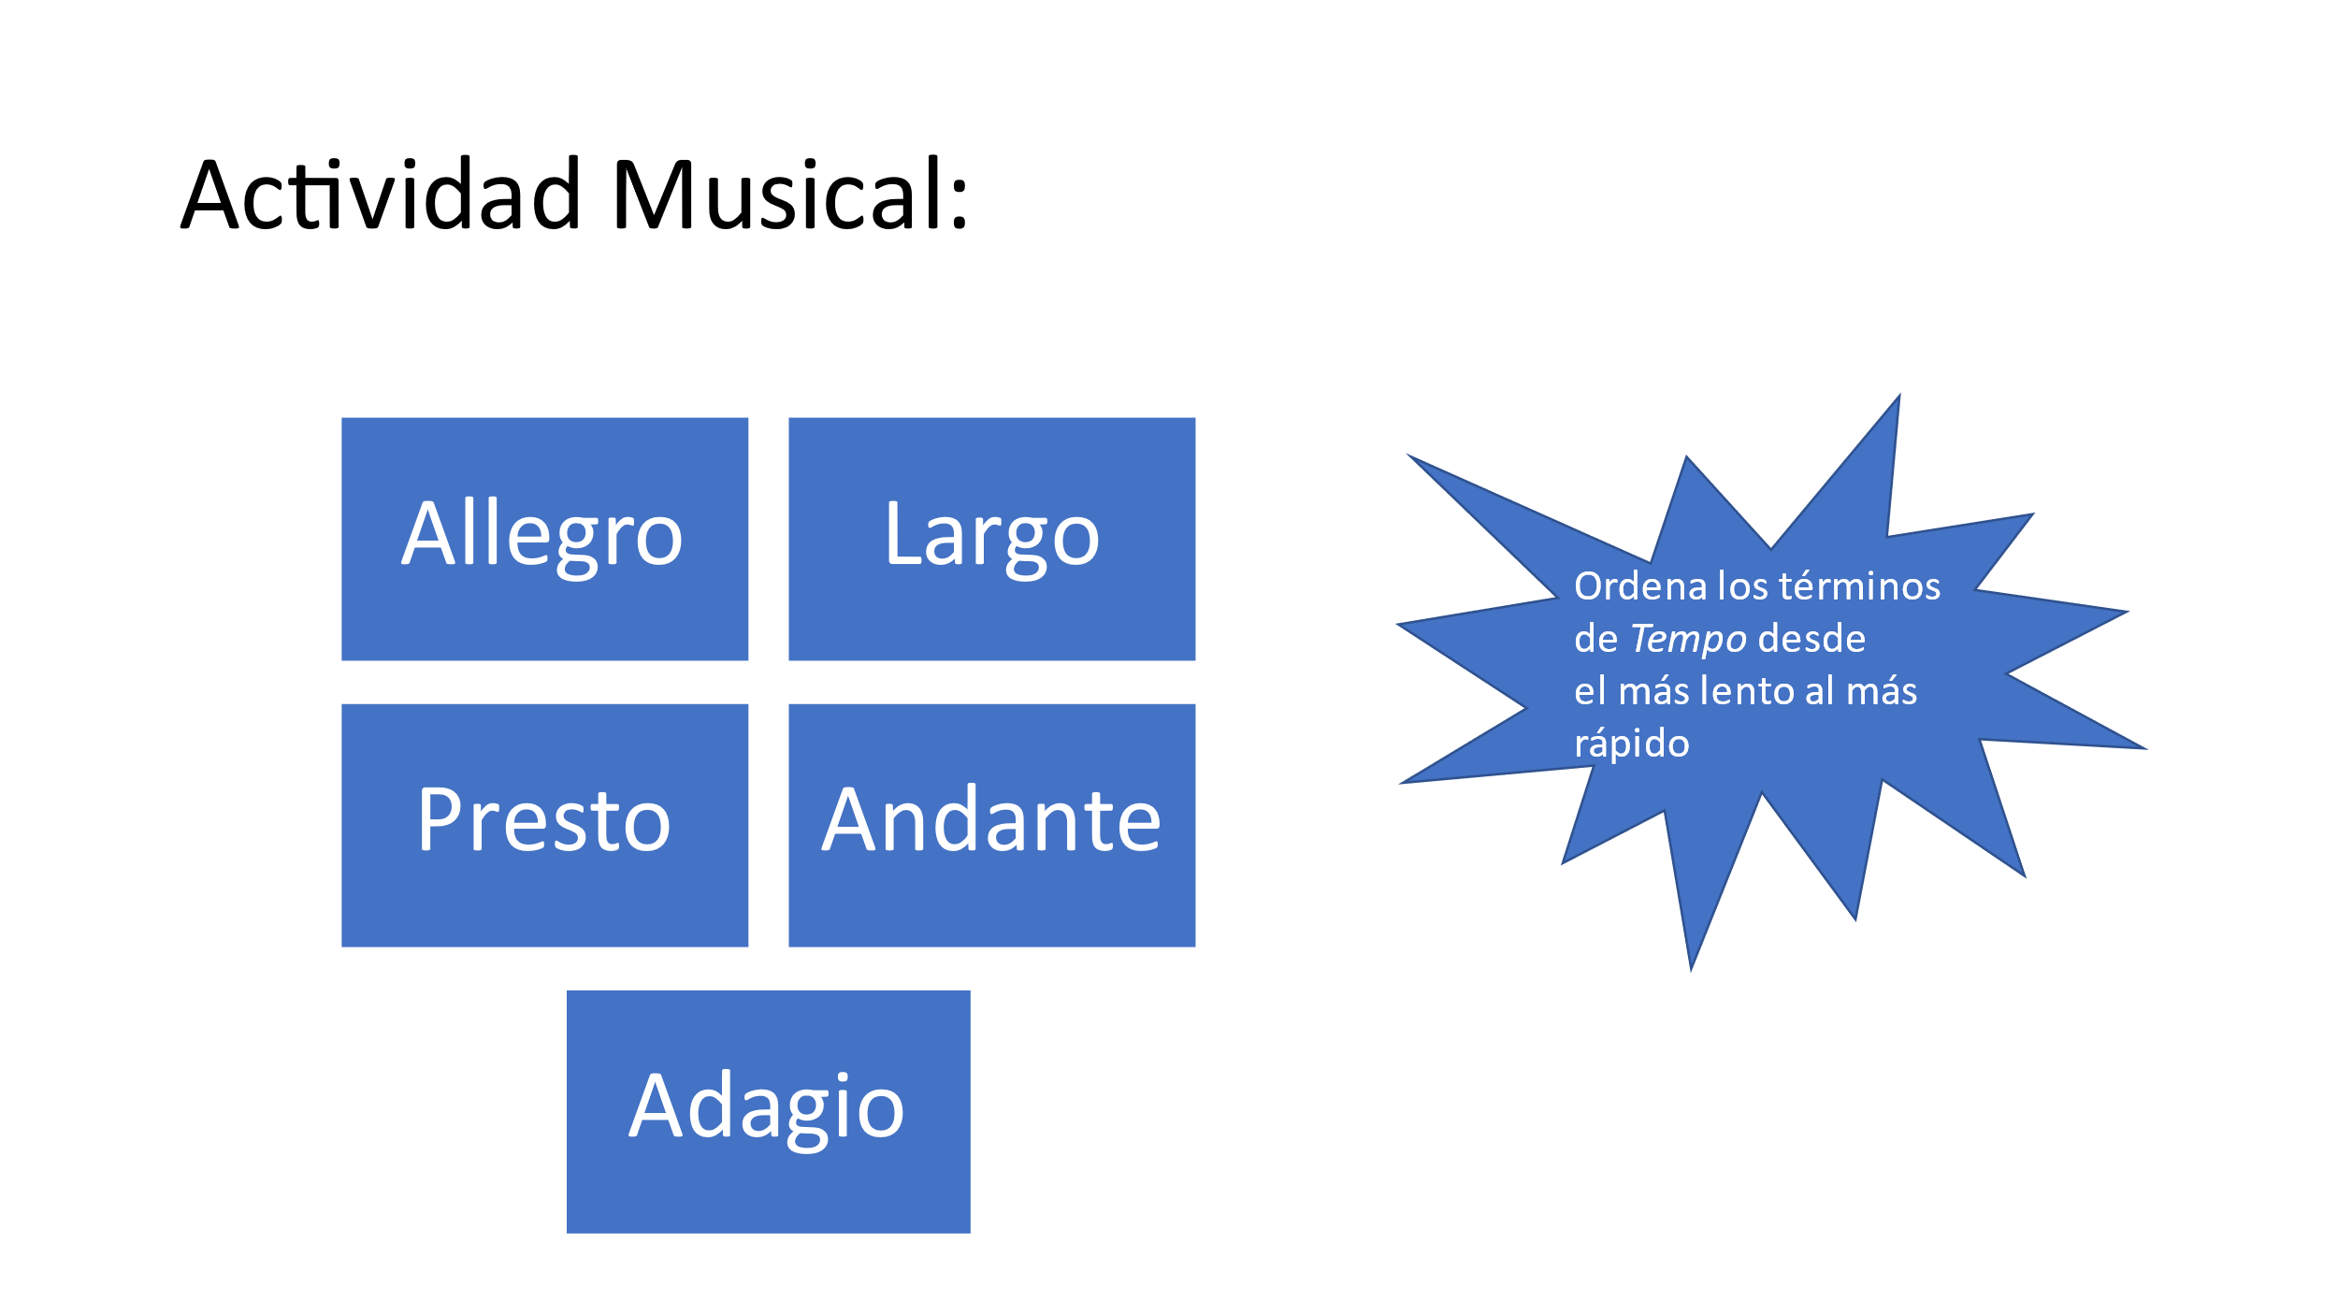

Actividad Trabajo N° 2

|  |  |
| --- | --- |
| **Término tempo en Italiano** | **Tempo en español** |
| Presto |  |
| Adagio |  |
| Largo |  |
| Andante |  |
| Allegro |  |